Ćwiczenie 3 – Formularze i raporty

1. Autoformularz

- W widoku projektu utwórz tabelę o nazwie Spis towarów zawierającą pola: Lp, Nazwa towaru, Cena zakupu, Ilość. Ustal odpowiedni typ danych i klucz podstawowy tabeli.
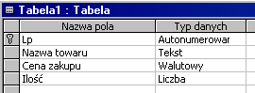
- Wykonaj formularz w widoku projektu pozwalający wprowadzać dane do tej tabeli. Wybierz autoformularz kolumnowy. Zapisz go pod domyślną nazwą Spis towarów.
- Wprowadź za pomocą formularza dane trzech dowolnych towarów i zamknij formularz.
- Zwróć uwagę na sposób poruszania się między rekordami:
- następny rekord, poprzedni rekord, pierwszy rekord, ostatni rekord, dokonaj wpisu.

2. Kreator formularzy

- Przygotuj tabelę Pracownicy zawierającą pola Nr pracownika, Nazwisko, Imię, Data urodzenia, Miasto, Kod pocztowy, Ulica.
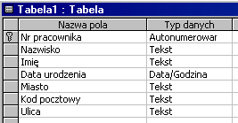
- Dla pola Kod pocztowy należy ustalić odpowiednią maskę wprowadzania.
- Dla tej tabeli utwórz formularz za pomocą kreatora. Umieść w formularzu pola Nazwisko, Imię, Miasto, Kod pocztowy.
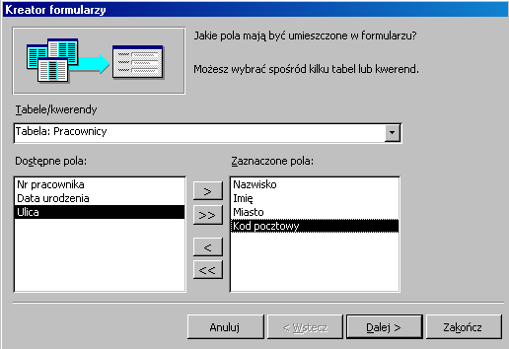
- Wybierz odpowiedni układ i styl formularza. Zapisz go pod nazwą Wprowadzanie pracownika.
- Wprowadź dane kilku pracowników.
- Zamknij formularz i sprawdź zawartość tabeli Pracownicy.

3. Relacje

Dzięki relacjom można łączyć dane zgromadzone w bazie w różnych miejscach oraz za pomocą jednego formularza wprowadzać dane od razu do kilku tabel.

- W widoku projektu utwórz tabelę o nazwie Pensja zawierającą pola: Nr pensji, Nr pracownika, Pensja oraz Miesiąc.
- Dla pola Nr pensji ustaw Klucz podstawowy tabeli. Ustal odpowiedni typ danych:
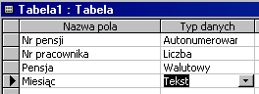
- Dla pola Miesiąc w polu Typ danych zastosuj Kreator odnośników:
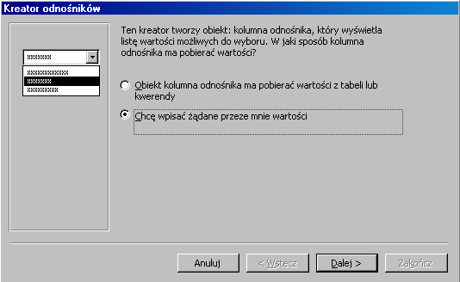
- Wpisz nazwy miesięcy:
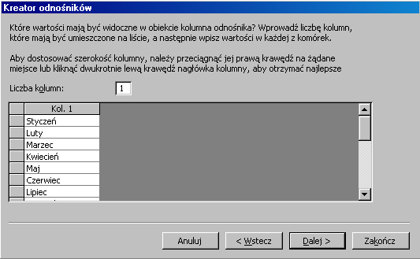
- Zapisz i zamknij tabelę.

Edytowanie relacji:
- Na pasku narzędzi Baza danych wybierz ikonę Relacje .
- Dodaj do okna relacji tabelę Pracownicy oraz tabelę Pensja.
- Przeciągnij myszą pole Nr pracownika (klucz podstawowy) tabeli Pracownicy do pola Nr pracownika (klucz obcy) tabeli Pensja.
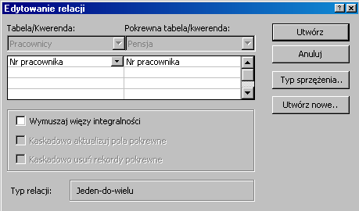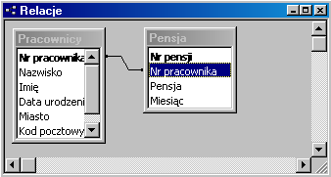
Okno Edytowanie relacji pozwala dodatkowo na wprowadzanie tzw. więzów integralności, tzn. trwałego powiązania danych obydwu tabel. Służy do tego opcja „Wymuszaj więzy integralności”. Więzy te powodują, że usuwanie danych z jednej tabeli powoduje usunięciee również danych z nimi powiązanych.

- Zatwierdź utworzoną relację i zamknij okno Relacje.

4. Formularz zespolony

- Utwórz formularz pozwalający na wprowadzanie nowych pracowników oraz ich pensji do połączonych relacją tabel Pracownicy i Pensja.
- Utwórz formularz za pomocą kreatora.
- Przenieś do formularza pola Nr pracownika, Nazwisko i Imię z tabeli Pracownicy i wszystkie pola z tabeli Pensja.
- W kolejnym kroku pozostaw wybrana opcję Formularz z podformularzem(ami).
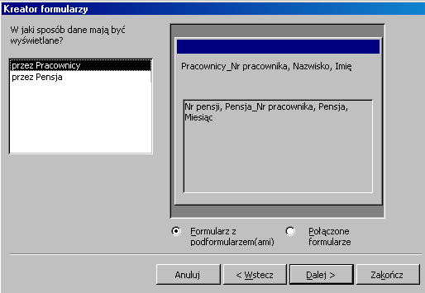
- Wybierz układ podformularza jako Tabelaryczny.
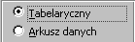
- Sprawdź nazwy tworzonych formularzy.
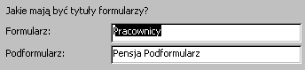
- Zakończ działanie kreatora.
- Wprowadź dane kilku pracowników oraz ich pensje w kilku miesiącach.
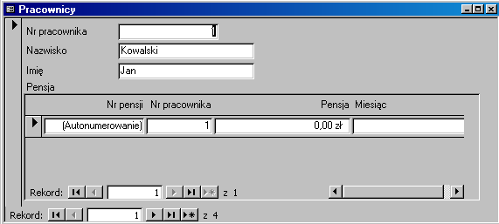
Zauważ, że w polu Miesiąc działa Kreator odnośników – wystarczy wpisać pierwszą literę miesiąca.
Obejrzyj zawartość tabel Pensja i Pracownicy.

5. Projektowanie formularza

- W widoku projektu utwórz formularz pozwalający na wprowadzanie danych do tabeli Spis towarów.
- Wybierz Nowy formularz.
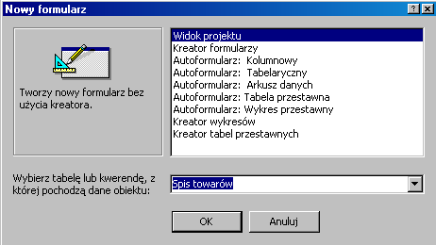 Z listy wybierz nazwę tabeli Spis towarów.
Po zatwierdzeniu wyboru ukaże się okno projektu formularza wraz z nazwami pól tabeli Spis towarów i paskiem narzędzi Przybornik:
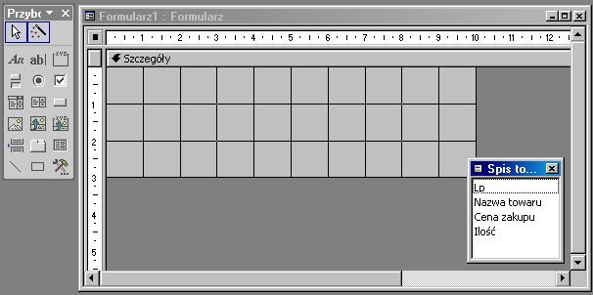
- Wprowadź pole Lp do formularza: zaznacz w Przyborniku formant pole tekstowe i przeciągnij do formularza pole Lp z listy pól tabeli.
- Analogicznie umieść w formularzu pozostałe pola tabeli.
- W razie konieczności można zmienić rozmiar formularza.
- Kliknij ikonę Zapisz i zapisz formularz pod nazwą Nowy towar.
- Sprawdź wygląd gotowego formularza:
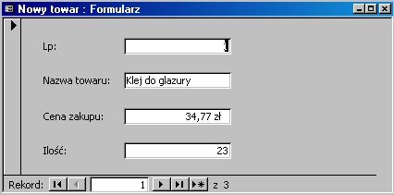
- Wprowadź do formularza nowy towar.

- Otwórz raz jeszcze formularz Nowy towar w widoku projektu w celu jego modyfikacji.
- Wprowadź tytuł formularza: z menu Widok lub menu podręcznego wybierz opcję
- Na pasku narzędzi wybierz formant Etykieta .
- W obszarze nagłówka formularza określ rozmiar etykiety i w to miejsce wpisz nagłówek Towary.
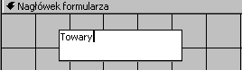
- Wyśrodkuj napis i zmień czcionkę na niebieską, 16, Times New Roman lub dowolny.
- Zastosuj efekt podniesienia:
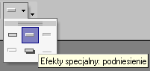
- Narysuj ramkę obejmującą wszystkie pola w części Szczegóły (formant Ramka).
- Dowolnie sformatuj pozostałe elementy korzystając z okna Właściwości i narzędzi dostępnych na pasku Formatowanie:
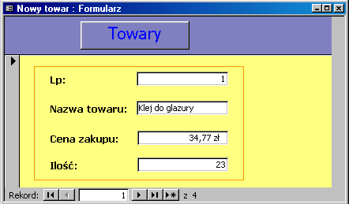

5. Przygotowanie autoraportu

Zadanie raportu jest przygotowanie danych do wydruku. Można także za pomocą raportu grupować dane, podsumowywać informacje i dodawać wykresy.

- Otwórz bazę danych Raporty. Przygotuj autoraport prezentujący dane osobowe wszystkich pracowników zawarte w tabeli Pracownicy.
- W menedżerze bazy przejdź do grupy obiektów Raporty i wskaż przycisk Nowy.
- Wybierz Autoraport: Kolumnowy na bazie tabeli Pracownicy.
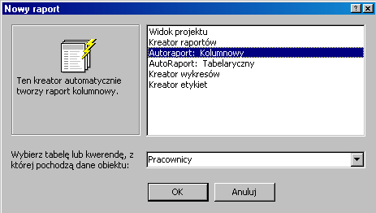
- Widok gotowego raportu:
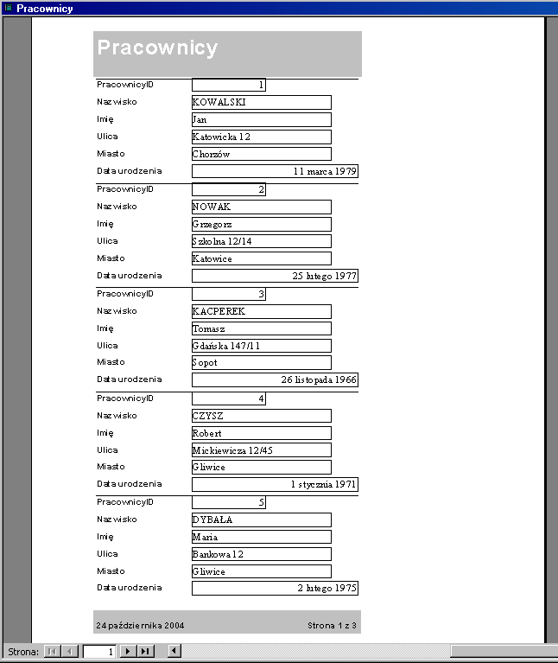
Przyciski u dołu okna pozwalają przeglądać kolejne strony raportu.
- Zapisz raport.
- Utwórz nowy raport (autoraport) do tabeli Pracownicy, tym razem w układzie tabelarycznym.

5. Przygotowanie etykiet

Przygotuj zestaw etykiet zawierających dane osobowe pracowników (bez pól PracownikID oraz Data urodzenia).
- W grupie Raporty wybierz przycisk Nowy.
- Z listy tabel wybierz Pracownicy.
- Zaznacz opcję Kreator etykiet.
- Wybierz rozmiar etykiety, np. 84x42mm.
- Ustal styl pisma.
- Przenieś pola do umieszczenia na etykiecie według schematu (korzystaj ze spacji oraz ENTERa).
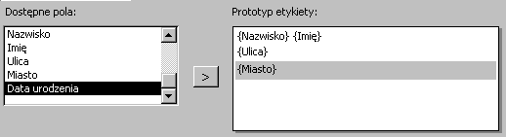
- Ustal sortowanie rekordów według pola Nazwisko:
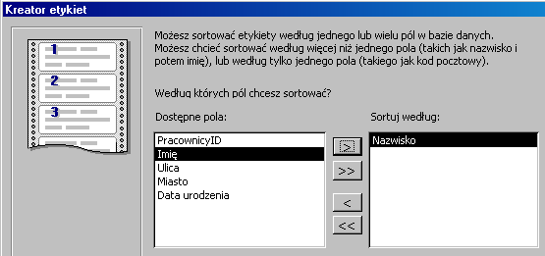
- W kolejnym kroku wpisz nazwę raportu i zakończ działanie kreatora.

5. Kreator raportu

Przygotuj raport zawierający tabele wypłat w poszczególnych miesiącach w oparciu o dane zgromadzone w tabeli Tabela wypłat. Raport ma dodatkowo zsumować łączne pensje pracowników w poszczególnych miesiącach oraz wyliczyć pensję średnią.

- Skorzystaj z kreatora raportów.
- Z listy tabel wybierz Tabela wypłat.
- Przenieś wszystkie jej pola do raportu.
- W kolejnym kroku wskaż nazwę Miesiąc jako pole, względem którego nastąpi grupowanie danych.
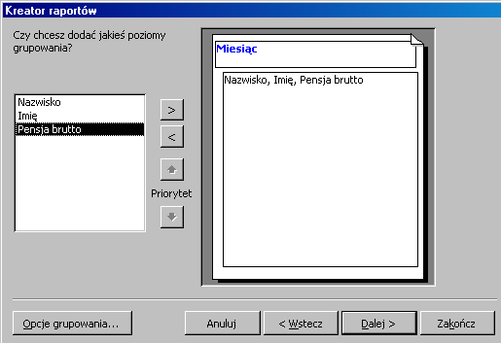
- W następnym oknie wybierz pole Nazwisko w celu sortowania nazwisk osób w kolejności alfabetycznej:
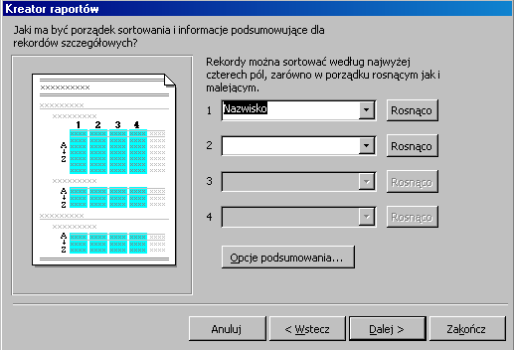
- W tym samym oknie wskaż przycisk Opcje podsumowania:
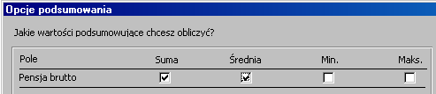
- Zaznacz opcję Suma i Średnia.
- Przejdź dalej i wybierz układ raportu Wyrównaj do lewej.
- Wybierz styl prezentacji.
- Nazwij raport i zakończ działanie kreatora.
- Obejrzyj raport.

5. Modyfikacja raportu

Modyfikacji raportu dokonuje się w widoku projektu.

- Popraw raport Pracownicy utworzony za pomocą Autoraportu kolumnowego.
- Otwórz raport w widoku projektu.
- Zaznacz i usuń pole Pracownicy ID.
- Dowolnie sformatuj pozostałe elementy.
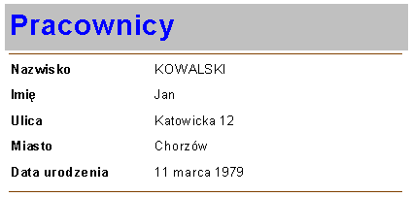

5. Projekt raportu

W widoku projektu utwórz raport w oparciu o dane z Tabeli wypłat, zawierający pola: Nazwisko, Imię, Pensja brutto, Miesiąc oraz pola obliczeniowe: Podatek i Pensja netto.

- Wskaż przycisk Nowy. Wybierz Widok projektu i tabelę: Tabela wypłat.
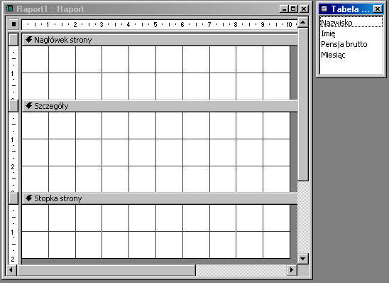
- Do obszaru Szczegóły przeciągnij pola: Nazwisko, Imię, Pensja brutto.
- Na przyborniku formantów zaznacz etykietę i umieść ja w obszarze nagłówka.
- W etykiecie wpisz tekst: Tabela wypłat. Zwiększ czcionkę tekstu.
- Przed dalszą modyfikacją sprawdź wygląd raportu.
- Wprowadź grupowanie danych według miesięcy: kliknij ikonę Sortowanie i grupowanie na pasku narzędzi.
- Z rozwijanej listy wybierz pole Miesiąc.
- W obszarze właściwości grupy w polu Nagłówek grupy wybierz opcję Tak:
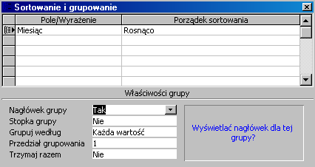
- Zamknij okno Sortowanie i grupowanie.
- W obszarze Miesiąc – nagłówek umieść pole Miesiąc.
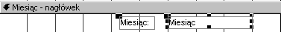
- Ustal format czcionki dla tego pola.

Wprowadź do raportu dwa pola obliczeniowe: podatek oraz pensja netto:
- W przyborniku zaznacz formant Pole tekstowe i umieść dwa pola w części szczegóły projektu.
- Zmień treść ich etykiet na Podatek i Pensja netto.
- Z pola obok etykiety Podatek usuń tekst Niezwiązany i w to miejsce wprowadź wyrażenie obliczeniowe:
- Zaznacz pole z wyrażeniem obliczeniowym i kliknij ikonę Właściwości. Na karcie Format zmień format na Walutowy.
- Przejdź na kartę Wszystkie i w wierszu Nazwa wpisz nazwę dla pola np. Podatek.
- Podobnie usuń tekst Niezwiązany z drugiego pola tekstowego i wpisz w to miejsce działanie:
- Dzięki nazwaniu poprzedniego pola Podatek mogliśmy teraz odwołać się do niego.
- Ustal format pola jako Walutowy oraz nadaj polu odpowiednią nazwę.
- Sprawdź działanie raportu i zapisz go pod nazwą Wypłaty.

Dodaj do przygotowanego raportu podsumowanie wypłaconych pensji w poszczególnych miesiącach oraz wylicz pensję średnią:
- W widoku projektu raportu otwórz okno Grupowanie i sortowanie.
- We właściwościach pola Miesiąc ustal w wierszu Stopka grupy opcje Tak.
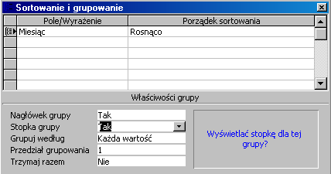
- Do obszaru raportu Miesiąc – stopka wstaw pole tekstowe.
- Zmień treść etykiety na: Całkowita kwota brutto.
- W polu tekstowym wpisz działanie: =Suma([Pensja brutto])
- We właściwościach pola ustaw format Walutowy.
- Analogicznie wprowadź pole wyliczające wartość średniej pensji brutto w poszczególnych miesiącach.
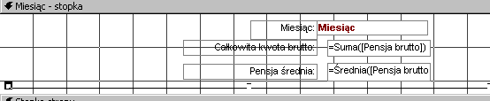
- Sformatuj ostateczny wygląd raportu:
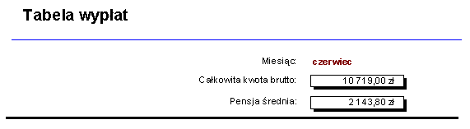
- Na koniec przygotuj raport do wydruku: na końcu Stopki miesiąca umieść formant Podział strony (znajduje się w Przyborniku).

